Resolución del Pleno del Instituto de Transparencia, Acceso a la Información Pública y Protección de Datos Personales del Estado de México y Municipios, con domicilio en Metepec, Estado de México, a quince de octubre de dos mil veinticinco.

VISTO el expediente electrónico formado con motivo del recurso de revisión número 07305/INFOEM/IP/RR/2025, interpuesto por xxxxxxxxxxxxxx, en lo sucesivo el Recurrente, en contra de la respuesta del Sistema Municipal para el Desarrollo Integral de la Familia de la Paz, en lo subsecuente el Sujeto Obligado, se procede a dictar la presente resolución.

A N T E C E D E N T E S

PRIMERO. De la solicitud de información.
Con fecha dieciséis de mayo de dos mil veinticinco, el Recurrente presentó solicitud de información que fue registrada en el Sistema de Acceso a la Información Mexiquense (SAIMEX) con el número de expediente 00122/DIFLAPAZ/IP/2025, mediante la cual solicitó información en el tenor siguiente:

«Requiero saber si por parte de contraloría interna, se han realizado auditorias en las areas. Requiero los formatos o las actas que se generaron en dichas auditorias.» (Sic)

Modalidad de entrega: A través del SAIMEX

SEGUNDO. De la prórroga para dar atención a la solicitud.
El día cuatro de junio de dos mil veinticinco, el Sujeto Obligado informó al Recurrente que el plazo para dar atención a la solicitud se había ampliado por siete días adicionales, sin que se hiciera entrega del acuerdo del Comité de Transparencia como lo establece el artículo 163 de la Ley de Transparencia y Acceso a la Información Pública del Estado de México y Municipios.

TERCERO. De la respuesta del Sujeto Obligado.
De las constancias que obran en el expediente electrónico, se observa que el día diecisiete de junio de dos mil veinticinco, el Sujeto Obligado dio respuesta a la solicitud de información manifestando lo siguiente:

«En respuesta a la solicitud recibida, nos permitimos hacer de su conocimiento que con fundamento en el artículo 53, Fracciones: II, V y VI de la Ley de Transparencia y Acceso a la Información Pública del Estado de México y Municipios, le contestamos que:

SE ENTERGA RESPUESTA A SOLICITUD

ATENTAMENTE
P. EN R.C. Diego Gutiérrez Murcia» (Sic)

El Sujeto Obligado adjuntó a su respuesta los documentos denominados «RES 115-130.pdf», «RES 122 125 CONT.pdf», y «20250616212808.pdf», cuyo contenido no se reproduce por ser del conocimiento de las partes; no obstante, será objeto de análisis en el estudio correspondiente.

CUARTO. Del recurso de revisión.
Inconforme con la respuesta emitida por el Sujeto Obligado, el Recurrente interpuso el presente recurso de revisión el diecisiete de junio de dos mil veinticinco, el cual se registró en el SAIMEX con el expediente número 07305/INFOEM/IP/RR/2025, en el que manifestó lo siguiente:

Acto Impugnado:
«.» (Sic)

Razones o motivos de inconformidad:
«no se me entrega la infornacion solicitada» (Sic)

QUINTO. Del turno y admisión del recurso de revisión.
Medio de impugnación que le fue turnado al Comisionado Presidente José Martínez Vilchis, por medio del sistema electrónico en términos del numeral 185 fracción I de la Ley de Transparencia y Acceso a la información Pública del Estado de México y Municipios, al cual recayó acuerdo de admisión de fecha diecinueve de junio de dos mil veinticinco, otorgándose en él un plazo de siete días para que las partes manifestaran lo que a su derecho corresponda en términos del numeral ya citado.

SEXTO. De la etapa de instrucción.
Se observa que el Sujeto Obligado omitió rendir el Informe Justificado durante la etapa de instrucción. Por su parte, el Recurrente no realizó manifestaciones, vertió alegatos ni presentó pruebas que a su derecho convinieran.

SÉPTIMO. Del cierre de instrucción.
Así, una vez transcurrido el término legal, se decretó el cierre de instrucción el uno de julio de dos mil veinticinco, en términos del artículo 185 fracción VI de la Ley de Transparencia y Acceso a la Información Pública del Estado de México y Municipios, iniciando el término legal para dictar resolución definitiva del asunto.

OCTAVO. De la ampliación del término para resolver.
De las constancias que integran el expediente electrónico, se advierte que ha transcurrido el término de Ley para la emisión de la resolución en el presente recurso de revisión, por lo que el catorce de agosto de dos mil veinticinco se notificó a las partes el acuerdo por el que se ordena ampliar el plazo para la emisión de la resolución, en términos del artículo 181 párrafo tercero de la Ley de Transparencia y Acceso a la Información Pública del Estado de México y Municipios, ordenándose turnar los expedientes a la resolución que en derecho proceda.

C O N S I D E R A N D O

PRIMERO. De la competencia.
Este Instituto de Transparencia, Acceso a la Información Pública y Protección de Datos Personales del Estado de México y Municipios es competente para conocer y resolver el presente recurso de revisión conforme a lo dispuesto en los artículos 5 párrafos trigésimo noveno, cuadragésimo y cuadragésimo primero fracciones IV y V de la Constitución Política del Estado Libre y Soberano de México; artículo 2 fracción II, 13, 29, 36, fracciones I y II, 176, 178, 179, 181 párrafo tercero y 185 de la Ley de Transparencia y Acceso a la Información Pública del Estado de México y Municipios; y 9 fracciones I y XXIII y 11 del Reglamento Interior del Instituto de Transparencia, Acceso a la Información Pública y Protección de Datos Personales del Estado de México y Municipios.

SEGUNDO. Sobre los alcances del recurso de revisión.
Derivado de la impugnación realizada, es menester señalar que el recurso de revisión inmerso en la Ley de Transparencia vigente en la entidad, tiene el fin y alcance que señalan los numerales 176, 179, 181 párrafo cuarto, 194 y 195 y demás aplicables de la Ley de Transparencia y Acceso a la Información Pública del Estado de México y Municipios vigente, el cual será analizado conforme a las actuaciones que obren en el expediente electrónico, con la finalidad de reparar cualquier posible afectación al derecho de acceso a la información pública y garantizando el principio rector de máxima publicidad.

TERCERO. Cuestiones de previo y especial pronunciamiento.
El recurso de revisión en estudio contiene los elementos normativos de validez exigidos en la Ley de Transparencia y Acceso a la Información Pública del Estado de México y Municipios, establecidos en el artículo 180 que enuncia:

Artículo 180. El recurso de revisión contendrá:
I. El sujeto obligado ante la cual se presentó la solicitud;
II. El nombre del solicitante que recurre o de su representante y, en su caso, del tercero interesado, así como la dirección o medio que señale para recibir notificaciones;
III. El número de folio de respuesta de la solicitud de acceso;
IV. La fecha en que fue notificada la respuesta al solicitante o tuvo conocimiento del acto reclamado, o de presentación de la solicitud, en caso de falta de respuesta;
V. El acto que se recurre;
VI. Las razones o motivos de inconformidad;
VII. La copia de la respuesta que se impugna y, en su caso, de la notificación correspondiente, en el caso de respuesta de la solicitud; y
VIII. Firma del recurrente, en su caso, cuando se presente por escrito, requisito sin el cual se dará trámite al recurso.

Adicionalmente, se podrán anexar las pruebas y demás elementos que considere procedentes someter a juicio del Instituto.

En ningún caso será necesario que el particular ratifique el recurso de revisión interpuesto.

En caso de que el recurso se interponga de manera electrónica no será indispensable que contengan los requisitos establecidos en las fracciones II, IV, VII y VIII.

Cabe señalar que presentar solicitudes anónimas, con el nombre incompleto o con un seudónimo no es motivo para desechar las solicitudes de acceso a la información pública conforme a lo previsto en el artículo 155, penúltimo párrafo de la Ley de Transparencia y Acceso a la Información Pública del Estado de México y Municipios que señala lo siguiente:

Artículo 155. […]

Las solicitudes anónimas, con nombre incompleto o seudónimo serán procedentes para su trámite por parte del sujeto obligado ante quien se presente. No podrá requerirse información adicional con motivo del nombre proporcionado por el solicitante.
[…]

Robusteciendo lo anterior se encuentra lo dispuesto en el artículo 5 párrafos trigésimo noveno, cuadragésimo y cuadragésimo primero, de la Constitución Política del Estado Libre y Soberano de México, se establece lo siguiente:

Artículo 5.- En el Estado de México todas las personas gozarán de los derechos humanos reconocidos en la Constitución Política de los Estados Unidos Mexicanos, en los tratados internacionales en los que el Estado mexicano sea parte, en esta Constitución y en las leyes que de ésta emanen, por lo que gozarán de las garantías para su protección, las cuales no podrán restringirse ni suspenderse salvo en los casos y bajo las condiciones que la Constitución Política de los Estados Unidos Mexicanos establece.
[…]
Toda persona en el Estado de México, tiene derecho al libre acceso a la información plural y oportuna, así como a buscar recibir y difundir información e ideas de toda índole por cualquier medio de expresión.
[…]
El derecho a la información será garantizado por el Estado. La ley establecerá las previsiones que permitan asegurar la protección, el respeto y la difusión de este derecho.

Para garantizar el ejercicio del derecho de transparencia, acceso a la información pública y protección de datos personales, los poderes públicos y los organismos autónomos, transparentarán sus acciones, en términos de las disposiciones aplicables, la información será oportuna, clara, veraz y de fácil acceso.

Este derecho se regirá por los principios y bases siguientes:
[…]
III. Toda persona, sin necesidad de acreditar interés alguno o justificar su utilización, tendrá acceso gratuito a la información pública, a sus datos personales o a la rectificación de éstos;
IV. Se establecerán mecanismos de acceso a la información y procedimientos de revisión expeditos que se sustanciarán ante el organismo autónomo especializado e imparcial que establece esta Constitución.
[…]
VIII. El Estado contará con un organismo autónomo, especializado, imparcial, colegiado, con personalidad jurídica y patrimonio propio, con plena autonomía técnica y de gestión, con capacidad para decidir sobre el ejercicio de su presupuesto y determinar su organización interna, responsable de garantizar el cumplimiento del derecho de transparencia, acceso a la información pública y a la protección de datos personales en posesión de los sujetos obligados en los términos que establezca la ley.
[…]

Por otra parte, del contenido del artículo 1 de la Constitución Política de los Estados Unidos Mexicanos, se destaca lo siguiente:

Artículo 1o. En los Estados Unidos Mexicanos todas las personas gozarán de los derechos humanos reconocidos en esta Constitución y en los tratados internacionales de los que el Estado Mexicano sea parte, así como de las garantías para su protección, cuyo ejercicio no podrá restringirse ni suspenderse, salvo en los casos y bajo las condiciones que esta Constitución establece.

Las normas relativas a los derechos humanos se interpretarán de conformidad con esta Constitución y con los tratados internacionales de la materia favoreciendo en todo tiempo a las personas la protección más amplia.

Todas las autoridades, en el ámbito de sus competencias, tienen la obligación de promover, respetar, proteger y garantizar los derechos humanos de conformidad con los principios de universalidad, interdependencia, indivisibilidad y progresividad. En consecuencia, el Estado deberá prevenir, investigar, sancionar y reparar las violaciones a los derechos humanos, en los términos que establezca la ley.

Por lo cual, de una interpretación sistemática, conforme y progresiva del derecho humano de acceso a la información pública se aprecia que toda persona, sin necesidad de acreditar interés alguno o justificar su utilización, deberá tener acceso a la información pública, es decir, dicho derecho fundamental exime a quien lo ejerce, de acreditar su legitimación en la causa o su interés en el asunto, lo que permite la posibilidad de que, incluso, la solicitud de acceso a la información pueda ser anónima o no contener un nombre que identifique al solicitante o que permita tener certeza sobre su identidad. En conclusión, se cubrieron los requisitos de procedencia y procedibilidad, conforme a las constancias que obran en el expediente.

CUARTO. De las causas de improcedencia.
En el procedimiento de acceso a la información y de los medios de impugnación de la materia, se advierten diversos supuestos de procedibilidad que deben estudiarse con la finalidad de dar cumplimiento a los principios de legalidad y objetividad inmersos en el artículo 9 de Ley de Transparencia y Acceso a la Información Pública del Estado de México y Municipios, en correlación con la seguridad jurídica que debe generar lo actuado ante este Organismo garante.

Por lo anterior, es una facultad legal entrar al estudio de las causas de improcedencia que hagan valer las partes o que se adviertan de oficio por este Resolutor y por ende objeto de análisis previo al estudio de fondo del asunto; presupuestos procesales de inicio o trámite de un proceso que dotan de seguridad jurídica las resoluciones, máxime que es una figura procesal adoptada en la ley de la materia, la cual permite dilucidar alguna causal que impida el estudio y resolución, cuando una vez admitido el recurso de revisión se advierta una causa de improcedencia que permita sobreseerlo, sin estudiar el fondo del asunto.

Así las cosas, en la especie, no se actualiza ninguna causa de improcedencia de las referidas en el artículo 191 de la Ley de Transparencia y Acceso a la Información Pública del Estado de México y Municipios, encontrándose actualizados todos los presupuestos procesales para atender el fondo del asunto, en los términos del considerando posterior.

QUINTO. Estudio y resolución del asunto.
El análisis y resolución del presente recurso, se funda en el contenido íntegro de las actuaciones que obran en el expediente electrónico, para así estar en posibilidad este Órgano Colegiado de dictar el fallo correspondiente conforme a derecho, tomando en consideración los elementos aportados por las partes y respetando en todo momento al principio de máxima publicidad consagrado en nuestra Constitución Federal, Local y demás leyes aplicables en la materia, así como en los tratados internacionales en los que el Estado Mexicano sea parte, en concordancia con el párrafo tercero del artículo 1 de la Constitución Federal y el diverso 8 de la Ley de Transparencia local.

En virtud de lo anterior, es conveniente recordar que el hoy Recurrente requirió que la Contraloría Interna le informara si se han realizado auditorías en las áreas y la entrega de los formatos o actas que se generaron en dichas auditorías.

A dicha solicitud, el Sujeto Obligado respondió mediante la entrega de los siguientes documentos:
- RES 115-130.pdf. Escrito de respuesta signado por el Titular de la Unidad de Transparencia y Acceso a la Información, con el cual se informó que se hacía entrega de la documentación para dar respuesta a diversas solicitudes de información, entre las que se encuentra la 00122/DIFLAPAZ/IP/2025.
- RES 122 125 CONT.pdf. Oficio número SMDIF/LP/CI/0086/020625 suscrito por el Contralor Interno, quien refirió que, respecto de lo requerido en la solicitud de información 00122/DIFLAPAZ/IP/2025, no se precisa la temporalidad de la información, sin embargo, estableciendo que pudiera referirse al periodo de administración 2022-2024, no se entregó información referente a auditorías por el Contralor de dicho periodo al actual Contralor, mientras que desde el primero de enero de dos mil veinticinco a la fecha de la solicitud no ha tenido verificativo auditoría alguna. Asimismo, con el mismo oficio se da respuesta a otra solicitud de información que no guarda relación con la que es materia de esta resolución.
- 20250616212808.pdf. Acta de la Décima Cuarta Sesión Extraordinaria del Comité de Transparencia de fecha cinco de junio de dos mil veinticinco, en la que se emitió el acuerdo CT/EXT-14/I/2025 con el que se aprobó la prórroga para dar respuesta a diversas solicitudes, entre ellas a la 00122/DIFLAPAZ/IP/2025.

Ante la respuesta emitida por el Sujeto Obligado, el Recurrente consideró que se trasgredió su derecho a la información pública, por lo que interpuso el recurso de revisión al rubro citado, sin que se señalara el acto impugnado y dando como razones o motivos de inconformidad que no se entregó la información solicitada.

Se debe resaltar que ninguna de las partes realizó manifestaciones durante la etapa de instrucción en el presente procedimiento. En consecuencia, es necesario precisar que, toda vez que el Sujeto Obligado fue omiso de enviar el Informe Justificado ante este Instituto para manifestar lo que a derecho le asistiera y conviniera en el término de los siete días hábiles otorgados, dejó de justificar las razones o motivos que lo llevaron a emitir la respuesta que ahora se impugna; no obstante, la falta de informe justificado no es óbice para que este Instituto conozca y resuelva el recurso de revisión.

Ahora bien, quedando establecido lo anterior, este Órgano Garante considera viable realizar el estudio en aras de establecer si la respuesta del Sujeto Obligado es suficiente para colmar las pretensiones del Recurrente, así como calificar los motivos de inconformidad del particular.

En este sentido, es pertinente enfatizar lo que, respecto al derecho de acceso a la información pública, refiere el artículo 5° de la Constitución Política del Estado Libre y Soberano de México, que en su parte conducente dispone lo siguiente:

Artículo 5. […]

El derecho a la información será garantizado por el Estado. La ley establecerá las previsiones que permitan asegurar la protección, el respeto y la difusión de este derecho.

Para garantizar el ejercicio del derecho de transparencia, acceso a la información pública y protección de datos personales, los poderes públicos y los organismos autónomos, transparentarán sus acciones, en términos de las disposiciones aplicables, la información será oportuna, clara, veraz y de fácil acceso.

Este derecho se regirá por los principios y bases siguientes:

I. Toda la información en posesión de cualquier autoridad, entidad, órgano y organismos de los Poderes Ejecutivo, Legislativo y Judicial, órganos autónomos, partidos políticos, fideicomisos y fondos públicos estatales y municipales, así como del gobierno y de la administración pública municipal y sus organismos descentralizados, asimismo de cualquier persona física, jurídica colectiva o sindicato que reciba y ejerza recursos públicos o realice actos de autoridad en el ámbito estatal y municipal, es pública y sólo podrá ser reservada temporalmente por razones previstas en la Constitución Política de los Estados Unidos Mexicanos de interés público y seguridad, en los términos que fijen las leyes. En la interpretación de este derecho deberá prevalecer el principio de máxima publicidad. Los sujetos obligados deberán documentar todo acto que derive del ejercicio de sus facultades, competencias o funciones, la ley determinará los supuestos específicos bajo los cuales procederá la declaración de inexistencia de la información.
II. La información referente a la intimidad de la vida privada y la imagen de las personas será protegida a través de un marco jurídico rígido de tratamiento y manejo de datos personales, con las excepciones que establezca la ley reglamentaria.
III. Toda persona, sin necesidad de acreditar interés alguno o justificar su utilización, tendrá acceso gratuito a la información pública, a sus datos personales o a la rectificación de éstos.
IV. Se establecerán mecanismos de acceso a la información y procedimientos de revisión expeditos que se sustanciarán ante el organismo autónomo especializado e imparcial que establece esta Constitución.
V. Los procedimientos de acceso a la información pública, de acceso, corrección y supresión de datos personales, así como los recursos de revisión derivados de los mismos, podrán tramitarse por medios electrónicos, a través de un sistema automatizado que para tal efecto establezca la ley reglamentaria y el organismo autónomo garante en el ámbito de su competencia. Las resoluciones que correspondan a estos procedimientos se sistematizarán para favorecer su consulta.
VI. Los sujetos obligados deberán preservar sus documentos en archivos administrativos actualizados y publicarán, a través de los medios electrónicos disponibles, la información completa y actualizada sobre el ejercicio de los recursos públicos y los indicadores que permitan rendir cuenta del cumplimiento de sus objetivos y los resultados obtenidos.
VII. La ley reglamentaria, determinará la manera en que los sujetos obligados deberán hacer pública la información relativa a los recursos públicos que entreguen a personas físicas o jurídicas colectivas.

En ese orden de ideas, la Ley de Transparencia y Acceso a la Información Pública del Estado de México y Municipios, prevé en su artículo 23 fracción IV, lo siguiente:

Artículo 23. Son sujetos obligados a transparentar y permitir el acceso a su información y proteger los datos personales que obren en su poder:
[…]
IV. Los ayuntamientos y las dependencias, organismos, órganos y entidades de la administración municipal;
[…]

Es así como, conforme a los preceptos legales citados, se desprende que el derecho de acceso a la información pública es un derecho individual que puede ser ejercido ante cualquier autoridad, entidad, órgano u organismo, tanto federales, como estatales, de la Ciudad de México, o Municipales, con el fin de que los particulares conozcan toda aquella información que es considerada como pública.

Asimismo, de la interpretación de los motivos de inconformidad expresados por la Recurrente, se colige que en el presente caso se actualizó la causal de procedencia del recurso de revisión prevista en la fracción I del artículo 179 de la Ley de Transparencia estatal.

En segundo término, es necesario puntualizar que el particular no señaló una temporalidad específica; empero, dada la naturaleza de la información solicitada, lo procedente es aplicar lo establecido en el criterio con clave de control SO/003/2019 emitido por el entonces Instituto Nacional de Transparencia, Acceso a la Información y Protección de Datos Personales, que a la letra establece lo siguiente:

Periodo de búsqueda de la información. En el supuesto de que el particular no haya señalado el periodo respecto del cual requiere la información, o bien, de la solicitud presentada no se adviertan elementos que permitan identificarlo, deberá considerarse, para efectos de la búsqueda de la información, que el requerimiento se refiere al año inmediato anterior, contado a partir de la fecha en que se presentó la solicitud.

Por tanto, se estima que el periodo de búsqueda de la información debe comprender del dieciséis de mayo de dos mil veinticuatro al dieciséis de mayo de dos mil veinticinco.

Ahora bien, se debe recordar que la respuesta fue emitida por el Contralor, por lo que conviene referir que, conforme al Manual de Organización del Sistema para el Desarrollo Integral de la Familia de La Paz, Estado de México, la Contraloría tiene como objetivo supervisar y verificar el cumplimiento de la normatividad, políticas y disposiciones administrativas aplicables en la administración de los recursos humanos, materiales, financieros y demás actividades. Y entre sus funciones se encuentran las de coordinar la elaboración de los programas anuales de control evaluación y de responsabilidades administrativas del Órgano Interno de Control del SMDIF La Paz, así como ordenar, realizar auditorías, acciones de control y evaluación, así como emitir el informe correspondiente e informar a los Titulares de las Dependencias Administrativas las observaciones.

Por tanto, se estima que la Contraloría es el área competente para generar, poseer o administrar la información solicitada por el Recurrente.

En ese orden de ideas, se tiene que el Contralor manifestó que, respecto del periodo 2022-2024, el entonces titular no entregó información referente a auditorías que se hayan realizado en dicho periodo; mientras que, del primero de enero del año en curso a la fecha, no se tuvo verificativo de ninguna auditoría.

Dado lo anterior, se consideró conveniente verificar en el portal de Información Pública de Oficio Mexiquense (IPOMEX) si se encontraba publicada información relacionada con auditorias realizada durante el ejercicio 2024 y 2025, obteniendo lo siguiente:

EJERCICIO 2025
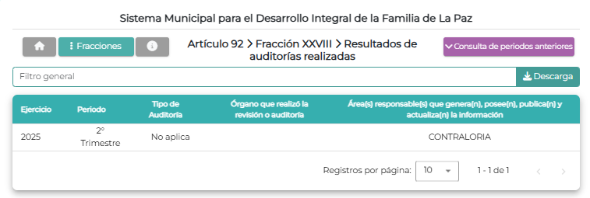
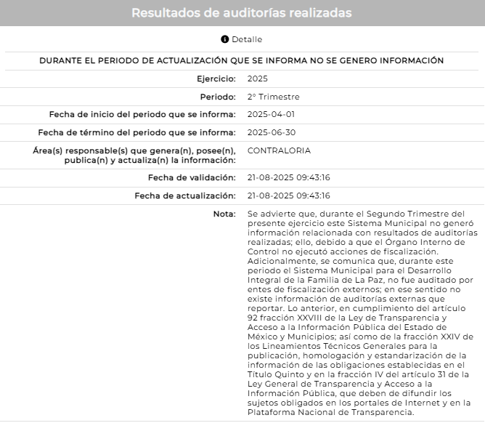

EJERCICIO 2024
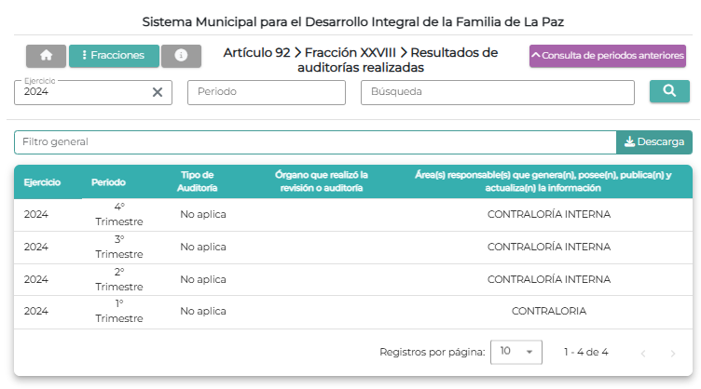
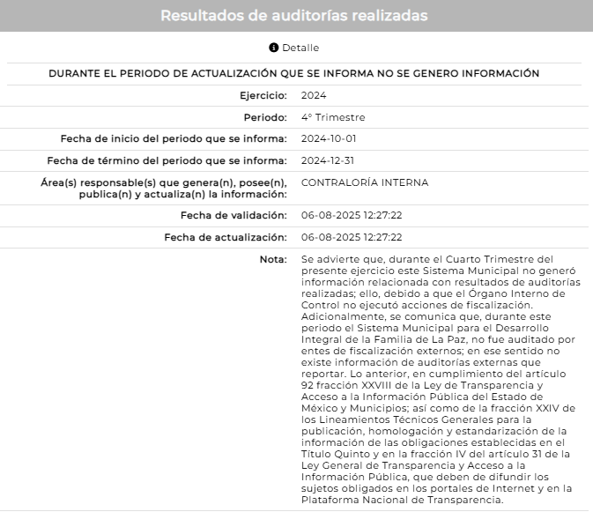

Cabe resaltar que, respecto del primer, segundo y tercer trimestre del ejercicio 2024 se informa en el portal IPOMEX que no se generó información relacionada con resultados de auditorías realizadas, debido a que el Órgano Interno de Control no ejecutó acciones de fiscalización.

En ese sentido, conviene hacer referencia a lo establecido en los artículos 4, 12 y 24 último párrafo de la Ley de Transparencia local, en los que se dispone lo siguiente:

Artículo 4. El derecho humano de acceso a la información pública es la prerrogativa de las personas para buscar, difundir, investigar, recabar, recibir y solicitar información pública, sin necesidad de acreditar personalidad ni interés jurídico.

Toda la información generada, obtenida, adquirida, transformada, administrada o en posesión de los sujetos obligados es pública y accesible de manera permanente a cualquier persona, en los términos y condiciones que se establezcan en los tratados internacionales de los que el Estado mexicano sea parte, en la Ley General, la presente Ley y demás disposiciones de la materia, privilegiando el principio de máxima publicidad de la información. Solo podrá ser clasificada excepcionalmente como reservada temporalmente por razones de interés público, en los términos de las causas legítimas y estrictamente necesarias previstas por esta Ley.

Los sujetos obligados deben poner en práctica, políticas y programas de acceso a la información que se apeguen a criterios de publicidad, veracidad, oportunidad, precisión y suficiencia en beneficio de los solicitantes.

Artículo 12. Quienes generen, recopilen, administren, manejen, procesen, archiven o conserven información pública serán responsables de la misma en los términos de las disposiciones jurídicas aplicables.

Los sujetos obligados sólo proporcionarán la información pública que se les requiera y que obre en sus archivos y en el estado en que ésta se encuentre. La obligación de proporcionar información no comprende el procesamiento de la misma, ni el presentarla conforme al interés del solicitante; no estarán obligados a generarla, resumirla, efectuar cálculos o practicar investigaciones.

Artículo 24. […]

Los sujetos obligados solo proporcionarán la información pública que generen, administren o posean en el ejercicio de sus atribuciones.

De los preceptos en cita se desprende que toda la información que los sujetos obligados generen, posean o administren en el ejercicio de sus atribuciones, competencias o facultades es pública, así como que se encuentran constreñidos a hacer entrega de la información que les sea solicitada, que obre en sus archivos y en el estado en el que esta se encuentre, sin estar en la obligación de elaborar documentos ad hoc, ni presentar la información conforme al interés de los solicitantes.

De tal forma que el área que cuenta con las facultades, competencias o atribuciones manifestó que no se generó, poseyó o administró la información relacionada con las auditorías realizadas por la Contraloría a las áreas del Sujeto Obligado, se colige que no es posible proporcionar la información requerida por el solicitante y se debe entender que en el presente asunto se está frente a hechos negativos.

Así, el Pleno de este Órgano Garante ha sostenido que ante un hecho negativo resulta innecesaria una declaratoria de inexistencia en términos de los artículos 19, 169 y 170 de la Ley de Transparencia y Acceso a la Información Pública del Estado de México y Municipios, resultando aplicable la siguiente tesis:

HECHOS NEGATIVOS, NO SON SUSCEPTIBLES DE DEMOSTRACIÓN.
Tratándose de un hecho negativo, el Juez no tiene por qué invocar prueba alguna de la que se desprenda, ya que es bien sabido que esta clase de hechos no son susceptibles de demostración.

Además, de conformidad con lo establecido en el artículo 12 de la Ley de la materia citado anteriormente, el Sujeto Obligado sólo proporcionará la información que obra en sus archivos, lo que a contrario sensu significa que no está obligado a proporcionar lo que no obre en sus archivos.

Asimismo, derivado del pronunciamiento emitido por el Sujeto Obligado, aun en sentido negativo, este Instituto estima conveniente señalar que no está facultado para manifestarse sobre la veracidad de la información proporcionada, ya que no existe precepto legal alguna en la Ley de la materia que permita, vía recurso de revisión, que se pronuncie al respecto.

De igual forma, al no haberse realizado auditorías en el periodo referido, resulta viable colegir que tampoco se generaron formatos ni actas relacionados, puesto que se consideran como accesorios de las auditorías.

De tal manera que se estima que el Sujeto Obligado, al hacer del conocimiento del Recurrente mediante el pronunciamiento del área competente que la información requerida no obra en sus archivos, colmó las pretensiones del solicitante; consecuentemente, los motivos de inconformidad planteados por el particular devienen infundados; por lo que es procedente confirmar la respuesta del Sujeto Obligado.

Así, con fundamento en el artículo 186 fracción II de la Ley de Transparencia y Acceso a la Información Pública del Estado de México y Municipios, se CONFIRMA la respuesta a la solicitud de información pública 00122/DIFLAPAZ/IP/2025, que ha sido materia del presente fallo, por lo que este Pleno:

R E S U E L V E

PRIMERO. Se CONFIRMA la respuesta del Sujeto Obligado a la solicitud de información 00122/DIFLAPAZ/IP/2025, por resultar infundadas las razones o motivos de inconformidad hechos valer por el Recurrente, en términos del Considerando QUINTO de esta resolución.

SEGUNDO. Notifíquese la presente resolución mediante el Sistema de Acceso a la Información Mexiquense (SAIMEX) al Titular de la Unidad de Transparencia del Sujeto Obligado.

TERCERO. Notifíquese al Recurrente la presente resolución vía Sistema de Acceso a la Información Mexiquense (SAIMEX) y hágase de su conocimiento que en caso de que considere que le causa algún perjuicio, podrá promover el Juicio de Amparo en los términos de las leyes aplicables, conforme al artículo 196 de la Ley de Transparencia y Acceso a la Información Pública del Estado de México y Municipios.

ASÍ LO RESUELVE, POR UNANIMIDAD DE VOTOS EL PLENO DEL INSTITUTO DE TRANSPARENCIA, ACCESO A LA INFORMACIÓN PÚBLICA Y PROTECCIÓN DE DATOS PERSONALES DEL ESTADO DE MÉXICO Y MUNICIPIOS, CONFORMADO POR LOS COMISIONADOS JOSÉ MARTÍNEZ VILCHIS, MARÍA DEL ROSARIO MEJÍA AYALA, SHARON CRISTINA MORALES MARTÍNEZ, LUIS GUSTAVO PARRA NORIEGA Y GUADALUPE RAMÍREZ PEÑA, EN LA TRIGÉSIMA SÉPTIMA SESIÓN ORDINARIA CELEBRADA EL QUINCE DE OCTUBRE DE DOS MIL VEINTICINCO, ANTE EL SECRETARIO TÉCNICO DEL PLENO, ALEXIS TAPIA RAMÍREZ.------------------------------------------------------------------------------------------------------------------------------------------------------------------------------------------------------------------------------------------------------------------------------------------------------------------------------------------------------------------------------------------------------------------------------------------------------------------------------------------------------------------------------------------------------------------------------------------------------------------------------------------------------------------------------------------------------------------------------------------------------------------------------------------------------------------------------------------------------------------------------------------------------------------------------------------------------------------------------------------------------------------------------------------------------------------------------------------------------------------------------------------------------------------------------------------------------------------------------------------------------------------------------------------------------------------------------------------------------------------------------------------------------------------------------------------------------------------------------------------------------------------------------------------------------------------------------------------------------------------------------------------------------------------------------------------------------------------------------------------------------------------------------------------------------------------------------------------------------------------------------------------------------------------------------------------------------------------------------------------------------------------------------------------------------------------------------------------------------------------------------------------------------------------------------------------------------------------------------------------------------------------------------------------------------------------------------------------------------------------------------------------------------------------------------------------------------------------------------------------------------------------
JMV/CCR/fzh

Estudio oficioso o a petición de parte que no son incompatibles con el derecho de acceso a la justicia, ya que éste no se coarta por regular causas de improcedencia y sobreseimiento con tales fines, sirviendo de sustento la tesis aislada XVI.1o.A.T.2 K visible en el Semanario Judicial de la Federación bajo el número de registro 2000365 cuyo rubro y texto estipula lo siguiente: IMPROCEDENCIA Y SOBRESEIMIENTO EN EL JUICIO DE AMPARO. LAS CAUSAS PREVISTAS EN LOS ARTÍCULOS 73 Y 74 DE LA LEY DE LA MATERIA, RESPECTIVAMENTE, NO SON INCOMPATIBLES CON EL ARTÍCULO 25.1 DE LA CONVENCIÓN AMERICANA SOBRE DERECHOS HUMANOS. Del examen de compatibilidad de los artículos 73 y 74 de la Ley de Amparo con el artículo 25.1 de la Convención Americana sobre Derechos Humanos no se advierte que el derecho interno desatienda los estándares que pretenden proteger los derechos humanos en dicho tratado, por regular causas de improcedencia y sobreseimiento que impiden abordar el estudio de fondo del asunto en el juicio de amparo, en virtud de que el propósito de condicionar el acceso a los tribunales para evitar un sobrecargo de casos sin mérito, es en sí legítimo, por lo que esa compatibilidad, en cuanto a los requisitos para la admisibilidad de los recursos dependerá, en principio, de los siguientes criterios: no pueden ser irracionales ni de tal naturaleza que despojen al derecho de su esencia, ni discriminatorios y, en el caso, la razonabilidad de esas causas se justifica por la viabilidad de que una eventual sentencia concesoria tenga un ámbito de protección concreto y no entre en conflicto con el orden jurídico, no son de tal naturaleza que despojen al derecho de su esencia ni tampoco son discriminatorias, pues no existe alguna condicionante para su aplicabilidad, en función de cuestiones personales o particulares del quejoso. Por tanto, las indicadas causas de improcedencia y sobreseimiento no son incompatibles con el citado precepto 25.1, pues no impiden decidir sencilla, rápida y efectivamente sobre los derechos fundamentales reclamados como violados dentro del juicio de garantías.

